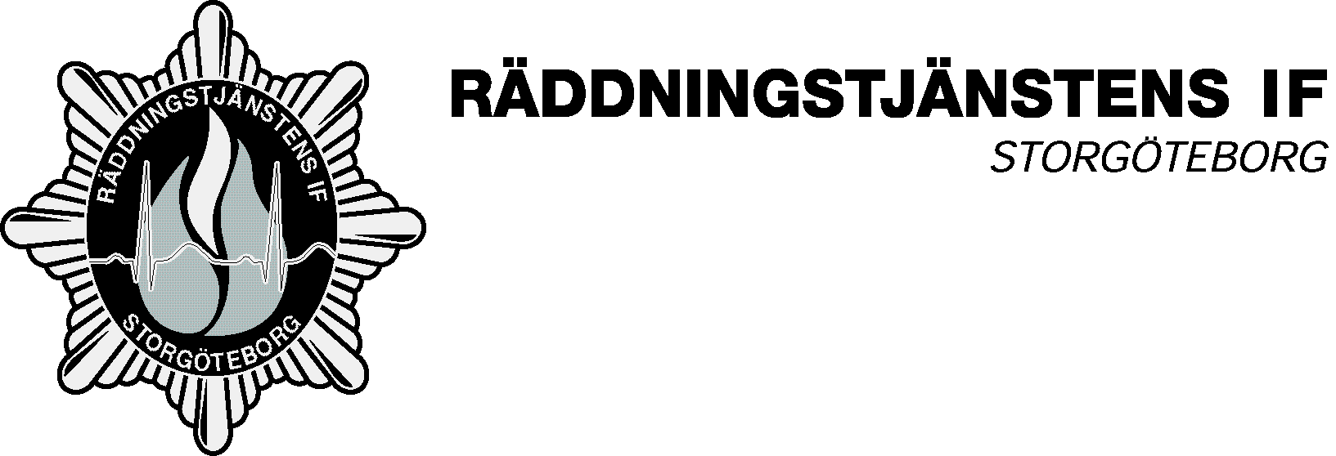
Gör så här:
Fyll i anmälan
Spara den på din dator
Bifoga sedan anmälan i ett mail till
reidar.johansson@rsgbg.se

Anmälan till
Brand SM Bordtennis i Göteborg
den 10 – 11 mars 2016
Förening:
Kontaktperson: | Mobilnummer:
Namn på spelare
Seniorer Singel: – 39 år | Seniorer Dubbel: – 39 år
Öppen klass för klubblösa och olicensierade: | Oldboys Dubbel: 40 – 49 år
Veteran Singel: 50 år – äldre | Veteran Dubbel: 50 – äldre

Lag:
Namn:

 | Antal | Summa
Lag 175 sek per lag
Singel 130 sek per spelare
Dubbel 150 sek per lag
Bankett 250 sek per person
 | Total summa:
Anmälan fylls i och bifogas i mail till reidar.johansson@rsgbg.se
Betala till Räddningstjänstens IF - Plusgiro 62 67 51-2

